

Институт информационных и вычислительных технологий

Кафедра управления и интеллектуальных технологий

**Отчет по лабораторной работе №1**

**По курсу «Теория автоматического управления»**

**«Принципы и законы автоматического управления»**

Выполнили студенты: Михайловский Михаил, Томчук Виктория

Группа: А-03-21

Проверила: Сидорова Елена Юрьевна

**Москва 2023**

1. Исследовать статические характеристики объекта – двигателя постоянного тока (**разомкнутой системы управления, [Л.1], рис.1.2, 1.3**) Ω = f (U, M), где

[об./мин.] – скорость вращения двигателя,

U [В] – напряжение на входе двигателя,

Мн – момент нагрузки на валу двигателя.

Скорость вращения двигателя измеряется по напряжению тахогенератора

Uтг [В] с коэффициентом преобразования Ктг = 0.024 [В/об/мин].

Момент нагрузки измеряется по амперметру Iн [mA] .

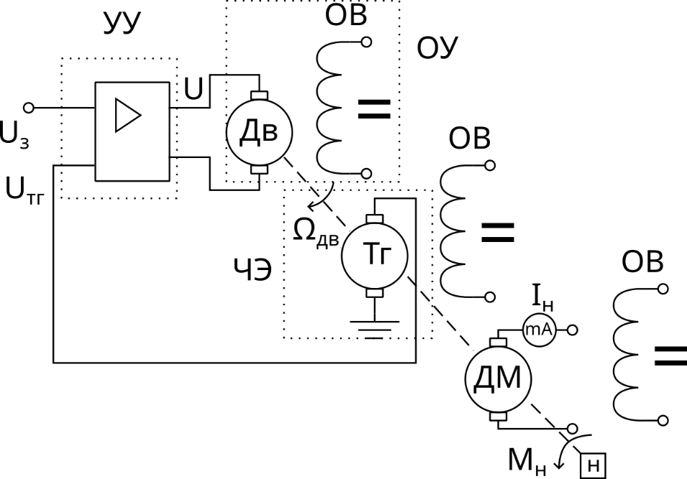

**Рис. 1.** Принципиальная схема для снятия характеристик двигателя

При отсутствии подачи сигнала на компаратор с тахогенератора получаем разомкнутую схему. Датчик момента используется для измерения момента нагрузки.

|  |  |
| --- | --- |
| УУ – управляющее устройство (регулятор);  ОУ – объект управления;  ЧЭ – чувствительный элемент | **Рис. 2.** Функциональная схема системы для снятия характеристик двигателя |

Замкнутая система в статическом режиме описывается следующими уравнениями:

$$U_{\text{тг}}=K_{\text{тг}}Ω_{\text{дв}}$$

$$Δ=U_{\text{з}}-U_{\text{тг}}$$

$$U_{\text{я}}=K_{\text{ус}}Δ$$

$$Ω_{\text{дв}}=K_{\text{дв}}U_{\text{я}}-K_{M}M_{\text{н}}$$

$$\text{Отсюда можно получить }Ω_{\text{дв}}=K_{\text{дв}}K_{\text{ус}}\left(U_{\text{з}}-K_{\text{тг}}Ω_{\text{дв}}\right)-K_{M}M_{\text{н}}$$

$$\text{Варьируя значения: }ΔΩ_{\text{дв}}\left(1+K\right)=-K_{M}ΔM_{\text{н}}, K=K_{\text{дв}}K_{\text{ус}}K_{\text{тг}}$$

Тогда для замкнутой и разомкнутой систем получаем:

$$ΔΩ_{\text{дв}}=-\frac{K_{M}}{1+K}ΔM_{\text{н}}; ΔΩ_{\text{дв}}=-K_{M}ΔM_{\text{н}}$$

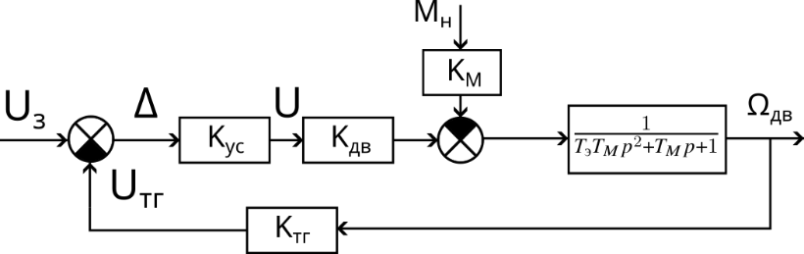

**Рис. 3.** Структурная схема системы для снятия характеристик двигателя

* 1. Снять и построить регулировочные характеристики двигателя **([Л.1] рис.1.3а)**:
* Ω = f (U, Iн =0),
* Ω = f (U, Iн = сonst=50 - 100 mA).

|  |  |
| --- | --- |
| **Табл. 1.** Снятые данные регулировочной характеристики. Iн = 0 мА  МНК: $y=-294+26,82x$   **Табл. 2.** Снятые данные регулировочной характеристики. Iн = 25 мА  МНК: $y = -560+26,84x$ | **Рис. 4.** Полученные регулировочные характеристики двигателя постоянного тока |

Полученные значения :

* 1. Снять и построить нагрузочные характеристики двигателя **([Л.1] рис.1.3б)**:
* Ω = f (Uз= const, Iн)

|  |  |
| --- | --- |
| **Табл. 3.** Снятые данные нагрузочной характеристики. Uз = 72 В  МНК: $y=1346-7,93x$ | **Рис. 5.** Полученная нагрузочная характеристика двигателя постоянного тока |

Полученное значение $K_{c}=\frac{ΔΩ}{ΔI} = -7,93 \frac{Об}{А⋅мин}$

1. Снять и построить нагрузочные характеристики **статической системы регулирования ([Л.1] рис.2.4, 2.5)** Ω = f (Uз = const, M)

|  |  |
| --- | --- |
| **Табл. 4.** Снятые данные нагрузочной характеристики. Rтг = 3  МНК: $y=744-3,78x$   **Табл. 5.** Снятые данные нагрузочной характеристики. Rтг = 7  МНК: $y=787-4,68x$ | **Рис. 6.** Полученные нагрузочные характеристики двигателя постоянного тока |

Коэффициенты усиления ошибки замкнутой системы $K_{зам}=\frac{K_{c}}{1+K}=\frac{ΔΩ}{ΔI}$ для $R_{тг}=3, 7$:

$$K_{зам}^{1}=-3,78; K_{зам}^{2}=-4,68$$

1. Снять и построить нагрузочные характеристики **комбинированной системы регулирования [Л.1] рис.2.8, 2.9)** Ω = f (Uц = Const, M) при условиях пункта

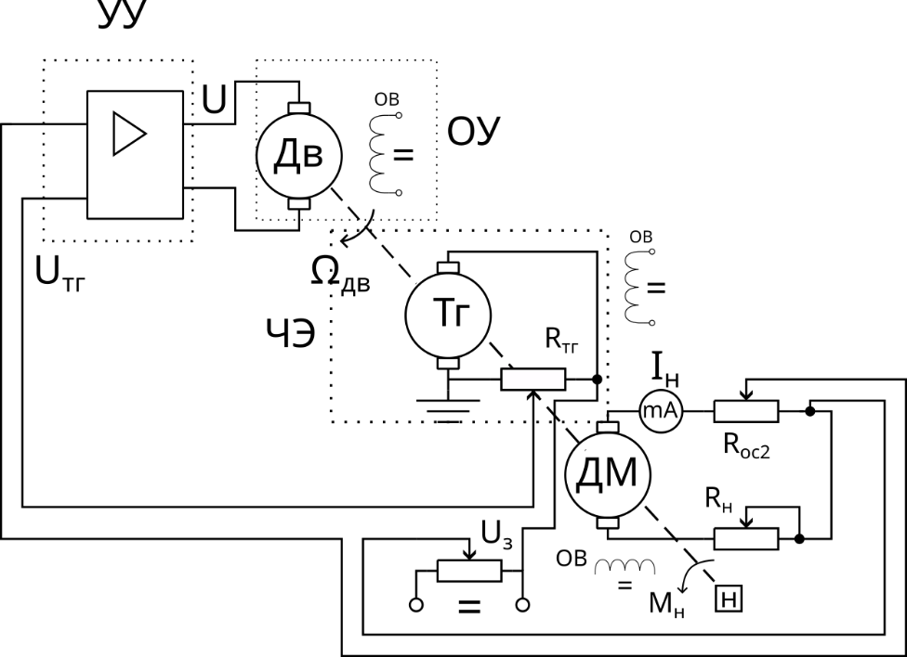

**Рис. 6.** Структурная схема системы с комбинированным управлением

При увеличении момента нагрузки датчик момента увеличивает ток нагрузки – повышается напряжение на потенциометре Rос2. Это напряжение увеличивает напряжение на входе компаратора, что увеличивает крутящий момент двигателя.

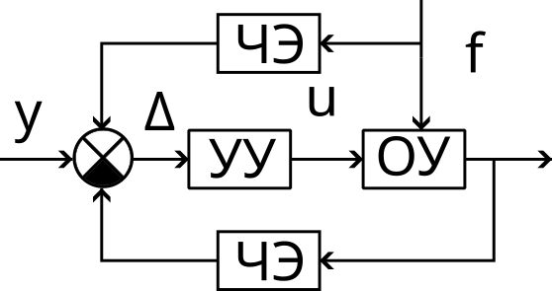

**Рис. 7.** Функциональная схема системы с комбинированным управлением

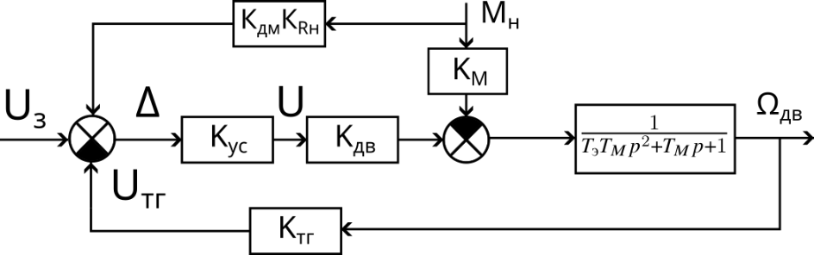

**Рис. 8.** Структурная схема системы с комбинированным управлением

|  |  |
| --- | --- |
| **Табл. 6.** Снятые данные для нагрузочной характеристики комбинированной системы. Rос2 = 0  МНК: $y=1243-7,75x$ | **Табл. 6.** Снятые данные для нагрузочной характеристики комбинированной системы. Rос2 = 7  МНК по первым 7: $y=1239-3,23x$ |

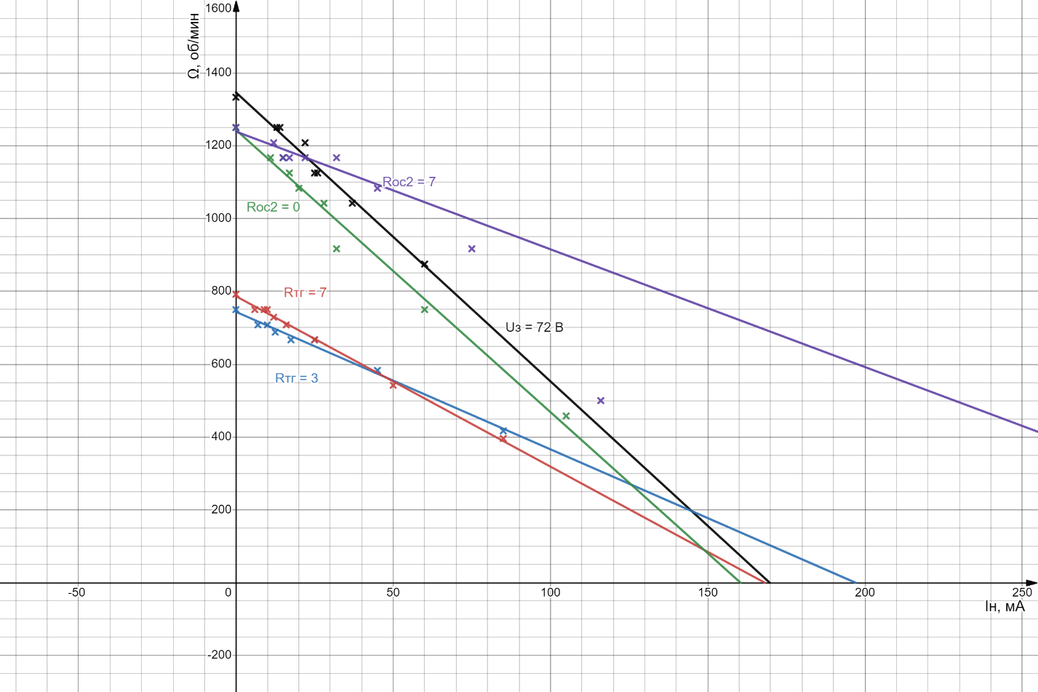

**Рис. 9.** Полученные нагрузочные характеристики двигателя постоянного тока